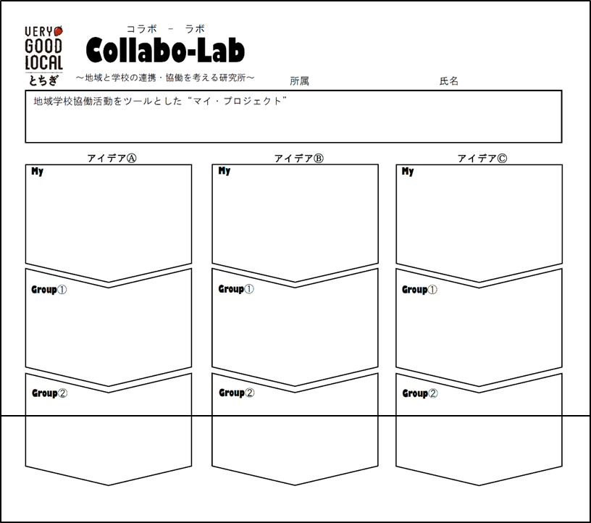

|  |
| --- |
|  |

このシートのデータは、下都賀教育事務所ふれあい学習課のホームページから、ダウンロード（Wordです）できます。



**５分**



**4:15**

**まで**



**３分**



**３分**

**アイデアが出なくて困ったら（オズボーンのナイン・チェックリスト）**

①他への転用はできないか（何か新しい用途はないか。他に使い道はないか。）

②他への応用はできないか（何か似たものはないか。活用できないか。）

③変更したらどうか（時間や場所等何か変えることはできないか。）

④拡大したらどうか（追加したり、広げたりできないか。）

⑤縮小したらどうか（減らしたり、小さくしたり、省略したりできないか。）

⑥代用したらどうか（他に代わりとなるものはないか。）

⑦再配列したらどうか（順序やレイアウトを変えられないか。）

⑧逆転したらどうか（反対、前後左右、上下にするとどうか。）

⑨結合したらどうか（結びつけたり、連結したりするとどうか。）

**一緒につくって交換する。**

**が得意な人に手書きしてもらう。**

**家庭教育支援チームがある。**

**例**

**お菓子、飲み物の持込みOKと記載する。**

**例**

**レクリエーションが得意な人に頼んでみる。**

**例**

**アイスブレイクも行ってみる。**

**例**

**参加者同士が自己紹介できる場面を設定する。**

**例**

**参加したくなるようなお知らせやチラシをつくる。**

**例**

**いろいろな人とふれあえるレクリエーションを行う。**

**手順５　以上の手順で一回りするまでくり返す**

①グループ全員のプロジェクトに対してアイデアを出します。

②自分のシートが戻ってきたらアイデアを読み、どんなことから始められそうか考えて、残り時間いっぱい伝え合います。

**手順４　アイデアを書き足す**

①プロジェクトが達成できるように、前のアイデアを発展、独自のアイデアを提案、協力してくれそうな人や団体を紹介するなど、２段目の「Group」の枠の中に自分のアイデアを書き足します。この時、無責任OK！　でも、批判は厳禁です。

②制限時間になったら、３つのアイデアを書ききれなくても、左の人にシートを渡します。

**手順３　左の人に渡す**

①制限時間になったら、シートを左側の人に渡します。

②自分は右側の人のシートをもらいます。

**手順２　自分のアイデアを考える**

①プロジェクト達成のためにできそうだな、できたらいいなと思う自分のアイデアを考え、一番上の「My」の枠の中に一つずつ記入します。

②３つのアイデアは、似通っていない内容の方が、いろいろなアイデアをもらいやすいと思います。

**手順１　プロジェクトを決める**

①「豊かな人間関係づくり」や「学校を核とした地域づくり」に向けて、グループの皆さんからアイデアをいただきたい課題を一つ決めます。

②課題解決のためのプロジェクト名を決定し、記入します。

ここでは、できるだけ具体的な方が、あとのアイデアが出やすいと思います。裏面にプロジェクトの例を掲載しましたので、参考にしてください。

**ブレインライティングの進め方**

**例　○○ふれあいプロジェクト～○○で交流の機会をつくるために～**